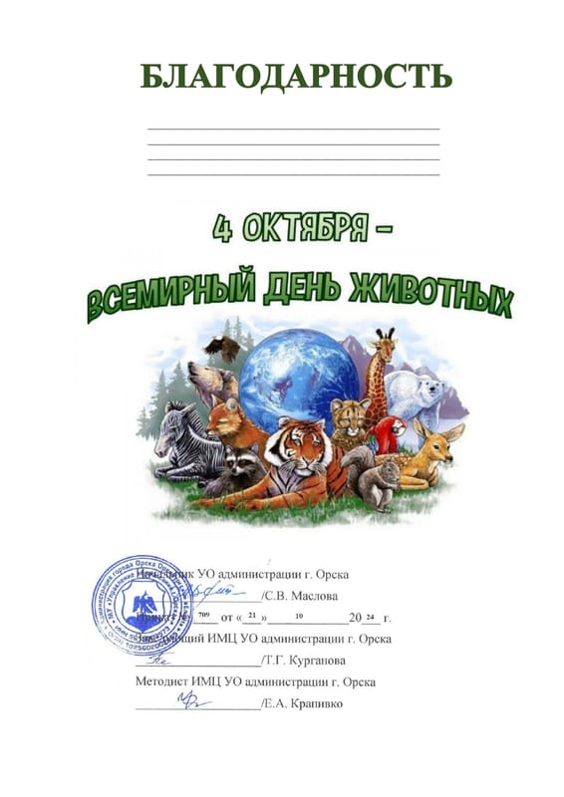

Горшенина Ева
г. «Колокольчики»

